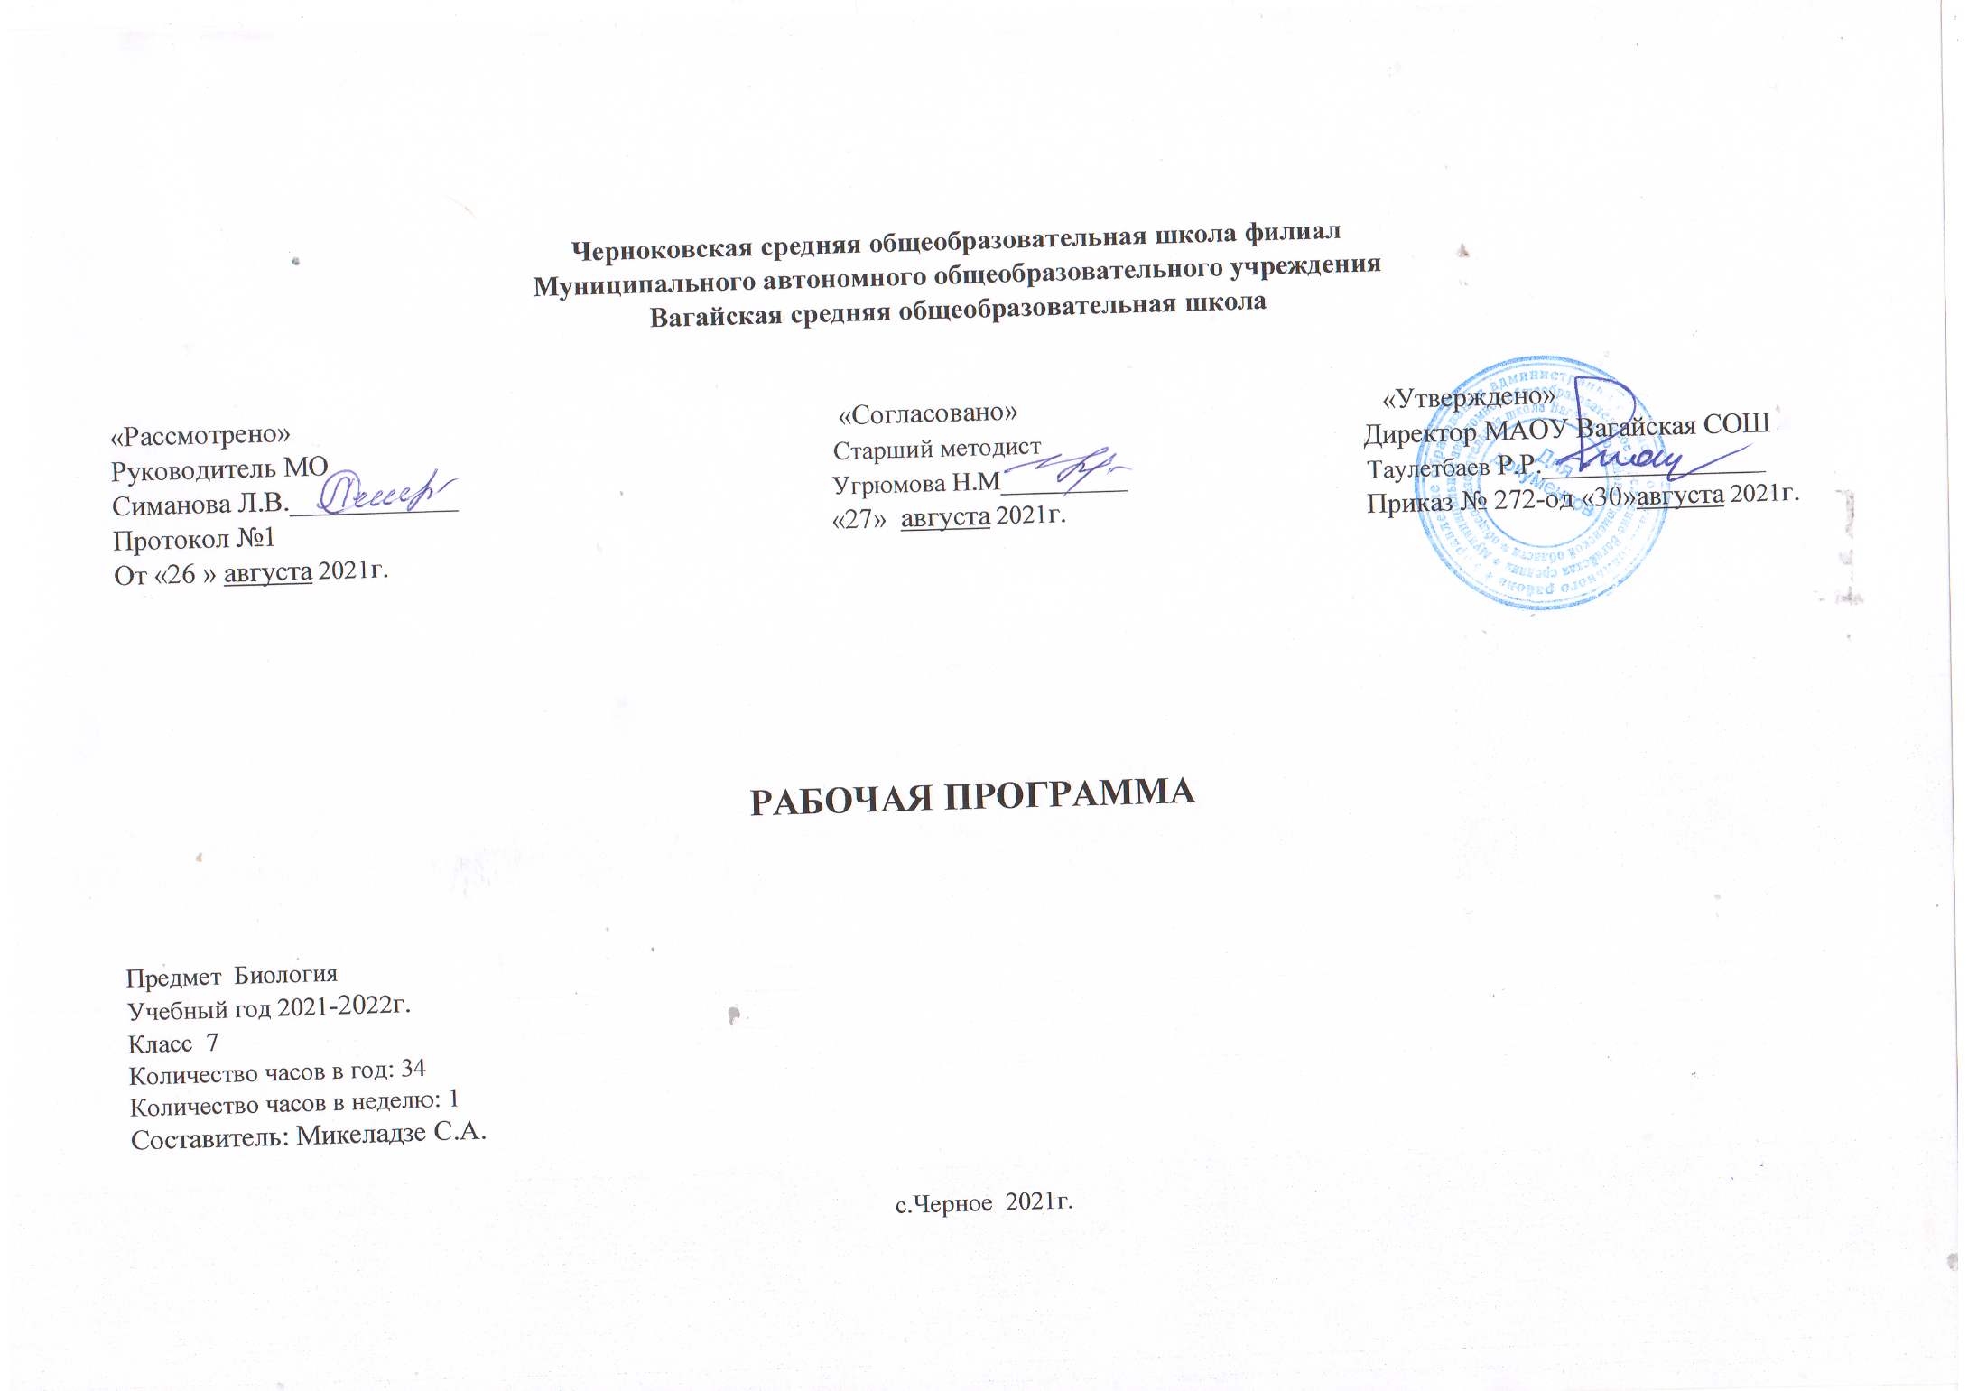

1. Планируемые результаты освоения учебного предмета «Биология»

Личностные результаты:
воспитание российской гражданской идентичности: патриотизма, любви и уважения к Отечеству, чувства гордости за свою Родину; осознание своей этнической принадлежности; усвоение гуманистических и традиционных ценностей многонационального российского общества; формирование ответственного отношения к учению; готовности и способности обучающихся к саморазвитию и самообразованию на основе мотивации к обучению и познанию; знание основных принципов и правил отношения к живой природе, основ здорового образа жизни и здоровьесберегающих технологий; сформированность познавательных интересов и мотивов, направленных на изучение живой природы, интеллектуальных умений, эстетического отношения к живым объектам; формирование личностных представлений о ценности природы, осознание значимости и общности глобальных проблем человечества.
Метапредметные результаты:
умение самостоятельно определять цели своего обучения, ставить и формулировать для себя новые задачи в учёбе и познавательной деятельности, умение самостоятельно планировать пути достижения целей, в том числе альтернативные, осознанно выбирать наиболее эффективные способы решения учебных и познавательных задач; умение соотносить свои действия с планируемыми результатами; оценивать правильность выполнения учебной задачи, собственные возможности её решения; определять понятия, создавать обобщения; умение организовывать учебное сотрудничество и совместную деятельность с учителем и сверстниками, работать индивидуально и в группе; формулировать, аргументировать и отстаивать своё мнение; формирование и развитие компетентности в сфере использования; владение основами самоконтроля, самооценки, принятия решений; умение создавать, применять и преобразовывать знаки и символы, модели и схемы для решения учебных и познавательных задач;
Предметные результаты:
Формирование системы научных знаний о живой природе и закономерностях её развития, исторически быстром сокращении биологического разнообразия в биосфере в результате деятельности человека с целью создания естественнонаучной картины мира; формирование первоначальных систематизированных представлений о биологических объектах, процессах, явлениях, закономерностях, об основных биологических теориях, об экосистемной организации жизни, о взаимосвязи живого и неживого в биосфере; приобретение опыта использования методов биологической науки и проведения несложных биологических экспериментов для изучения живых организмов и человека; опытов пользоваться научными методами для распознания биологических проблем; давать научное объяснение биологическим фактам, процессам, явлениям, закономерностям, их роли в жизни организмов и человека; проводить наблюдения за живыми объектами, собственным организмом; описывать биологические объекты, процессы и явления; ставить несложные биологические эксперименты и интерпретировать их результаты; освоение приемов: выращивания и размножения культурных растений и домашних животных, ухода за ними.

2. Содержание учебного предмета «Биология»

Введение.
Общие сведения о животном мире (2 часа)
Общие сведения о животном мире. Сходство животных с другими организмами и отличия от них. Многообразие животных. Классификация животных. Среды обитания животных. Приспособленность животных к среде обитания.
мира своей страны.
Одноклеточные животные ( 3 часа ).
Одноклеточные животные или Простейшие: общая характеристика. Особенности строения и жизнедеятельности простейших. Корненожки. Особенности строения и жизнедеятельности жгутиконосцев и инфузорий.
Лабораторная работа «Изучение многообразия свободноживущих водных простейших. Паразитические простейшие. Профилактика заболеваний, вызванных простейшими. Значение простейших.
Многоклеточные животные. Беспозвоночные (11часов.)
Ткани, органы и системы органов многоклеточных животных. Типы тканей многоклеточных животных.
Лабораторная работа « Изучение многообразия тканей животных». Тип Кишечнополостные. Многообразие, среда обитания, образ жизни. Размножение гидры: половое и бесполое. Лабораторная работа «Изучение пресноводной гидры». Класс Сцифоидные, класс Коралловые полипы. Практическое значение кораллов.
Типы Плоские, Круглые, Кольчатые черви. Многообразие, среда и места обитания. Образ жизни и поведение. Биологические и экологические особенности. Значение в природе и жизни человека. Паразитические черви – возбудители заболеваний растений, животных и человека. Меры профилактики заболеваний. . Лабораторная работа «Изучение внешнего строения дождевого червя».
Тип Моллюски, общая характеристика. Многообразие, среда обитания, образ жизни и поведение. Биологические и экологические особенности. Значение в природе и жизни человека
Тип Членистоногие как наиболее высокоорганизованные беспозвоночные животные, общая характеристика. Класс Ракообразные, распространение, особенности строения и жизнедеятельности. Многообразие ракообразных животных и их значение. Среда обитания, образ жизни и поведение. Биологические и экологические особенности. Значение в природе и жизни человека.
Класс Паукообразные. Многообразие. Среда обитания, образ жизни и поведение. Биологические и экологические особенности. Значение в природе и жизни человека. Клещи – переносчики возбудителей заболеваний. Меры профилактики заболеваний.
Класс Насекомые. Многообразие. Среда обитания, образ жизни и поведение. Биологические и экологические особенности. Значение в природе и жизни человека. Насекомые – переносчики возбудителей заболеваний растений, животных и человека. Меры профилактики заболеваний. Особенности жизнедеятельности общественных насекомых. Пчеловодство. Охрана беспозвоночных животных. Лабораторная работа «Изучение внешнего строения насекомого.

Позвоночные животные (13часов.)
Тип Хордовые: общая характеристика, классификация. Особенности строения и жизнедеятельности ланцетника. Рыбы: общая характеристика, классификация. Особенности внешнего и внутреннего строения рыб в связи с приспособленностью. Особенности процессов жизнедеятельности, размножения и развития рыб. Лабораторная работа «Изучение внешнего строения рыбы».
Класс Земноводные. Многообразие. Среда обитания, образ жизни и поведение. Биологические и экологические особенности. Значение в природе и жизни человека. Исчезающие, редкие и охраняемые виды.
Класс Пресмыкающиеся. Многообразие. Среда обитания, образ жизни и поведение. Биологические и экологические особенности. Значение в природе и жизни человека. Исчезающие, редкие и охраняемые виды.
Класс Птицы, их характеристика. Многообразие. Среда обитания, образ жизни и поведение. Биологические и экологические особенности. Значение в природе и жизни человека. Птицеводство. Породы домашних птиц. Лабораторная работа « Изучение внешнего строения птицы». Экскурсия «Знакомство с птицами леса».
Класс Млекопитающие, или звери. Важнейшие представители отрядов млекопитающих.
Среда обитания, образ жизни и поведение. Биологические и экологические особенности. Значение в природе и жизни человека. Домашние животные. Животноводство. Разведение крупного рогатого скота. Свиноводство. Звероводство. Происхождение животных. Основные этапы эволюции животного мира.
Экосистемы ( 4 часа ).
Взаимосвязи организмов и окружающей среды. Взаимоотношения организмов разных царств в экосистеме. Цепи питания как пути передачи энергии в экосистеме. Среда обитания организмов. Экологические факторы. Приспособленность организмов к абиотическим факторам среды. Биотические факторы. Антропогенные факторы. Искусственные экосистемы, их особенности.
Актуальная тематика для региона:
Красная книга Тюменской области.
Урок – повторение 1 час.

3.Тематическое планирование с учетом рабочей программы воспитания с указанием количества часов, отводимых
на изучение каждой темы.
Ключевые воспитательные задачи:
-воспитание осознание ребёнком ценности, целостности и многообразия окружающего мира, своего места в нём;
- воспитание и соблюдение безопасного поведения в условиях повседневной жизни и в различных опасных и чрезвычайных ситуациях;
- воспитание психологической культуры и эффективного и безопасного взаимодействия в социуме.
- использовать в воспитании детей возможности школьного урока, поддерживать использование на уроках интерактивных, коллективных,
интегрированных форм занятий с учащимися с выходом вне стен школы;

3. 1 Тематическое планирование с указанием количества часов, отводимых на освоение каждой темы.

№ | Содержание | Модуль воспитательной программы «Школьный урок». | Количество часов
1 | Особенности, многообразие и классификация животных. | Урок на платформе Учи.ру | 1
2 | Среды обитания и сезонные изменения в жизни животных. |  | 1
3 | Общая характеристика одноклеточных животных. Корненожки. |  | 1
4 | Жгутиконосцы и инфузории. |  | 1
5 | Паразитические простейшие. Значение простейших. |  | 1
6 | Организм многоклеточного животного. |  | 1
7 | Тип Кишечнополостные. |  | 1
8 | Многообразие кишечнополостных. |  | 1
9 | Общая характеристика червей. Тип Плоские черви. |  | 1
10 | Тип Круглые черви и тип. Кольчатые черви. |  | 1
11 | Тип Моллюски. Класс Брюхоногие и класс Двустворчатые моллюски. | Урок на платформе Учи.ру | 1
12 | Класс Головоногие моллюски. |  | 1
13 | Тип Членистоногие. Класс Ракообразные. |  | 1
14 | Класс Паукообразные |  | 1
15 | Класс Насекомые. |  | 1
16 | Многообразие насекомых. | Урок - путешествие | 1
17 | Тип Хордовые. |  | 1
18 | Общая характеристика рыб. | Интегрированный урок. Биология +физика «Строение организма рыб в связи со средой обитания». | 1
19 | Приспособление рыб к условиям обитания. Значение рыб. |  | 1
20 | Класс Земноводные. | Интегрированный урок. Биология +алгебра «Разнообразие и значение земноводных» | 1
21 | Класс Пресмыкающиеся. |  | 1
22 | Класс Птицы. |  | 1
23 | Многообразие птиц и их значение. Птицеводство |  | 1
24 | Экскурсия «Знакомство с птицами леса». |  | 1
25 | Класс Млекопитающие. |  | 1
26 | Многообразие млекопитающих. |  | 1
27 | Домашние млекопитающие. | Урок с использованием учебного кинофильма. | 1
28 | Происхождение животных. Основные этапы эволюции животного мира. |  | 1
29 | Обобщающий урок – проект. | Урок-проект | 1
30 | Экосистема. |  | 1
31 | Среда обитания организмов. Экологические факторы |  | 1
32 | Биотические и антропогенные факторы. |  | 1
33 | Искусственные экосистемы. |  | 1
34 | Повторение за курс 7 класса. | Урок - соревнование | 1
 | Итого: |  | 34

